

المملكة العربية السعودية
وزارة التعليم
الإدارة العامة للتعليم
المدرسة الابتدائية

المادة: رياضيات
الصف : سادس الابتدائي
الزمن: ساعتان

الاسم : ............................................................................
أسئلة اختبار رياضيات الصف السادس ابتدائي الفصل الدراسي الثالث عام 1445هـ
المدققة | المراجعة | المصححة | الدرجة |  | رقم السؤال
 |  |  | كتابةً | رقمًا | رقم السؤال
 |  |  |  |  | السؤال الأول
 |  |  |  |  | السؤال الثاني
 |  |  |  |  | السؤال الثالث
 |  |  |  |  | المجموع
 |  |  |  | ٤٠ | المجموع

١٠
صغيرتي استعيني بالله ثم اجيبي عن الأسئلة التالية ...

السؤال الأول :
اكتبي كلمة ( صح ) امام العبارات الصحيحة , وكلمة ( خطأ ) امام العبارات الخاطئة :
 | صنعت سعاد ١٠ قلائد لـ ٥ صديقات , بينما صنعت خولة ١٢ قلادة لاخواتها الـ ٤ , المعدلان متناسبان | -١-
 | النسبة هي عبارة عن المقارنة بين كميتين باستعمال القسمة | -٢-
 | التناسب هو معادلة تبين ان نسبتين او معدلين متساويان | -٣-
 | الاحتمال هو فرصة وقوع حادثة معينة ويمكن ايجادة باستعمال النسبة | -٤-
 | المربع جميع اضلاعة متطابقة وجميع زواياه قائمة | -٥-
 | الشكل الرباعي الذي فيه ضلعان متوازيان فقط هو شبه المنحرف | -٦-
 | مجموع قياس الزوايتان المتتامتان هو٩٠ ° | -٧-
 | مجموع زوايا الشكل الرباعي يساوي ٣٦٠ ° | -٨-
 | مجموع زوايا المثلث يساوي ١٥٠ ° | -٩-
 | مجموعة كل النواتج الممكنة لتجربة ما تسمى المعدل | -١٠-

يتبع

السؤال الثاني :
٢٠
١- | تسمى الحادثة المكونة من ناتج واحد.
١- | أ) | الحاثة البسيطة | ب) | الرسم الشجري | ج) | المركبة | د) | فضاء العينة
٢- | يكتب الكسر العشري ٧٥, ١ في صورة نسبة مئوية :
٢- | أ) | ١٧٥٪ | ب) | ١٧٥٠٪ | ج) | ٥,١٧٪ | د) | ١٧٥٠٠٪
٣- | ( لدى محمد ٨ دجاجات و ١٢ حمامة) فما نسبة عدد الحمام الى عدد الدجاج , اكتبي النسبة على صورة كسر في أبسط صورة :
٣- | أ) | $$\frac{٣}{٤}$$ | ب) | $\frac{٣}{٢}$ | ج) | ٢ | د) | ٤
٤- | تكتب ١٥ ٪ في صورة كسر اعتيادي في أبسط صورة :
٤- | أ) | $$\frac{٥}{٢}$$ | ب) | $$\frac{٣}{٢٠}$$ | ج) | $$\frac{٣}{٥٠}$$ | د) | $$\frac{٤}{٥}$$
٥- | حل التناسب التالي هو : $\frac{س}{٢٠}=\frac{٣}{٤}$
٥- | أ) | ١٢ | ب) | ٩ | ج) | ١٥ | د) | ٦
٦- | اكملي النمط التالي ٣ ، ٦ ، ١٠ ، ١٥ ، ٢١ ، .......
٦- | أ) | ١٤ | ب) | ٢٠ | ج) | ٢٨ | د) | ٣٠
٧- | يكتب الكسر الاعتيادي $\frac{١}{٤}$ في صورة نسبة مئوية :
٧- | أ) | ٧٥٪ | ب) | ٥٠٪ | ج) | ٢٠٪ | د) | ٢٥٪
٨- | يسمى المعدل عند تبسيطه بحيث يصبح مقامه ١
٨- | أ) | النسبة | ب) | المعدل | ج) | التناسب | د) | معدل الوحدة
٩- | ( ٩ ريالات لـ ٣ كعكات ) معدل الوحدة يساوي :
٩- | أ) | ٣ | ب) | ٢ | ج) | ٩ | د) | ١٢
١٠- | يأخذ مريض لتراً من السوائل كل ٨ ساعات , كم ساعة يحتاج ل ٤ لترات  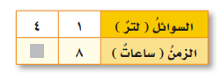
١٠- | أ) | ٣٢ | ب) | ١٦ | ج) | ١٤ | د) | ٢
١١- | الزاويتان التي قياسهما (١٢٠ ° و ٦٠ ° ) هما زاويتان .........
١١- | أ) | متتامتان | ب) | متكاملتان | ج) | متطابقتان | د) | غير ذلك
١٢- | 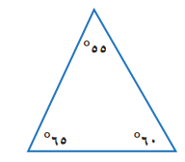  المثلث المجاور هو مثلث .........
١٢- | أ) | منفرج الزاوية | ب) | حاد الزاوية | ج) | قائم الزاوية | د) | غير ذلك
يتبع

تابع السؤال الثاني :
١٣- | اوجدي قياس الزاوية باستعمال المنقلة
١٣- | أ) | $$°٢٥$$ | ب) | ١٥٠ ° | جـ) | ٤٠° | د) | ١٢٠°
١٤- | قيمة س في الشكل المجاور  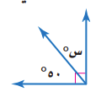
١٤- | أ) | ٤٠° | ب) | ٩٠° | جـ) | ٥٠° | د) | ٣٠°
١٥- | الشكل الرباعي المجاور هو ..........  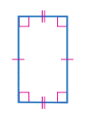
١٥- | أ) | مستطيل | ب) | مربع | جـ) | معين | د) | متوازي مستطيلات
١٦- | قيمة س في المثلث المجاور  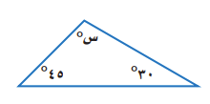
١٦- | أ) | ١٠٥° | ب) | ٩٠° | جـ) | ٤٤° | د) | ١٠٠°
١٧- | اوجد قيمة س في الشكل الرباعي  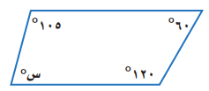
١٧- | أ) | ٧٥° | ب) | ٧٠° | جـ) | ٨٥° | د) | ٩٥°
١٨- | اذا كان قطر الدائرة يساوي ١٦ م فإن نصف القطر هو
١٨- | أ) | ١٠ | ب) | ٦ | جـ) | ٨ | د) | ٤
١٩- | مساحة متوازي الاضلاع الذي قاعدته = ٦ سم وارتفاعه = ٣ سم
١٩- | أ) | ٩سم^{٢} | ب) | ٣سم^{٢} | ج) | ٢سم^{٢} | د) | ١٨سم^{٢}
٢٠- | اذا كانت قطعة بسكويت على شكل مثلث ارتفاعه ٤ سم وطول قاعدته ٥ سم فاوجدي مساحته
٢٠- | أ) | ١سم^{٢} | ب) | ٢٠سم^{٢} | جـ) | ٩سم^{٢} | د) | ١٠سم^{٢}

يتبع

١٠
السؤال الثالث : اجيبي عن الأسئلة التالية :
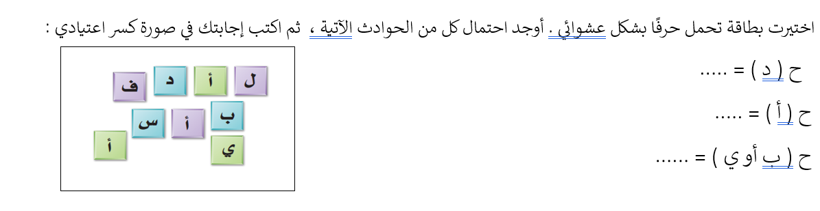
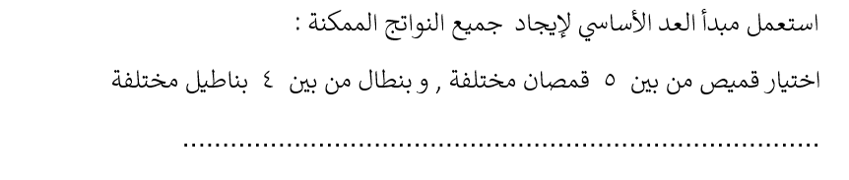

صنفي المثلثات التالية :  ........................  ........................  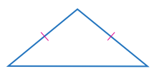  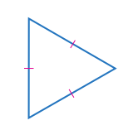 | قيمة س في الشكل التالي :  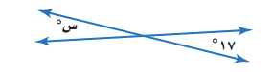  ………………………………………… | اوجدي حجم االمنشور :  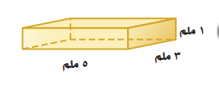  ……………………………………………………  …………………………………………………..

انتهت الأسئلة يا صغيراتي
تمنياتي لكن بالتوفيق
❤

